**Evidencia EAP_0044**

Click a Emisión Express

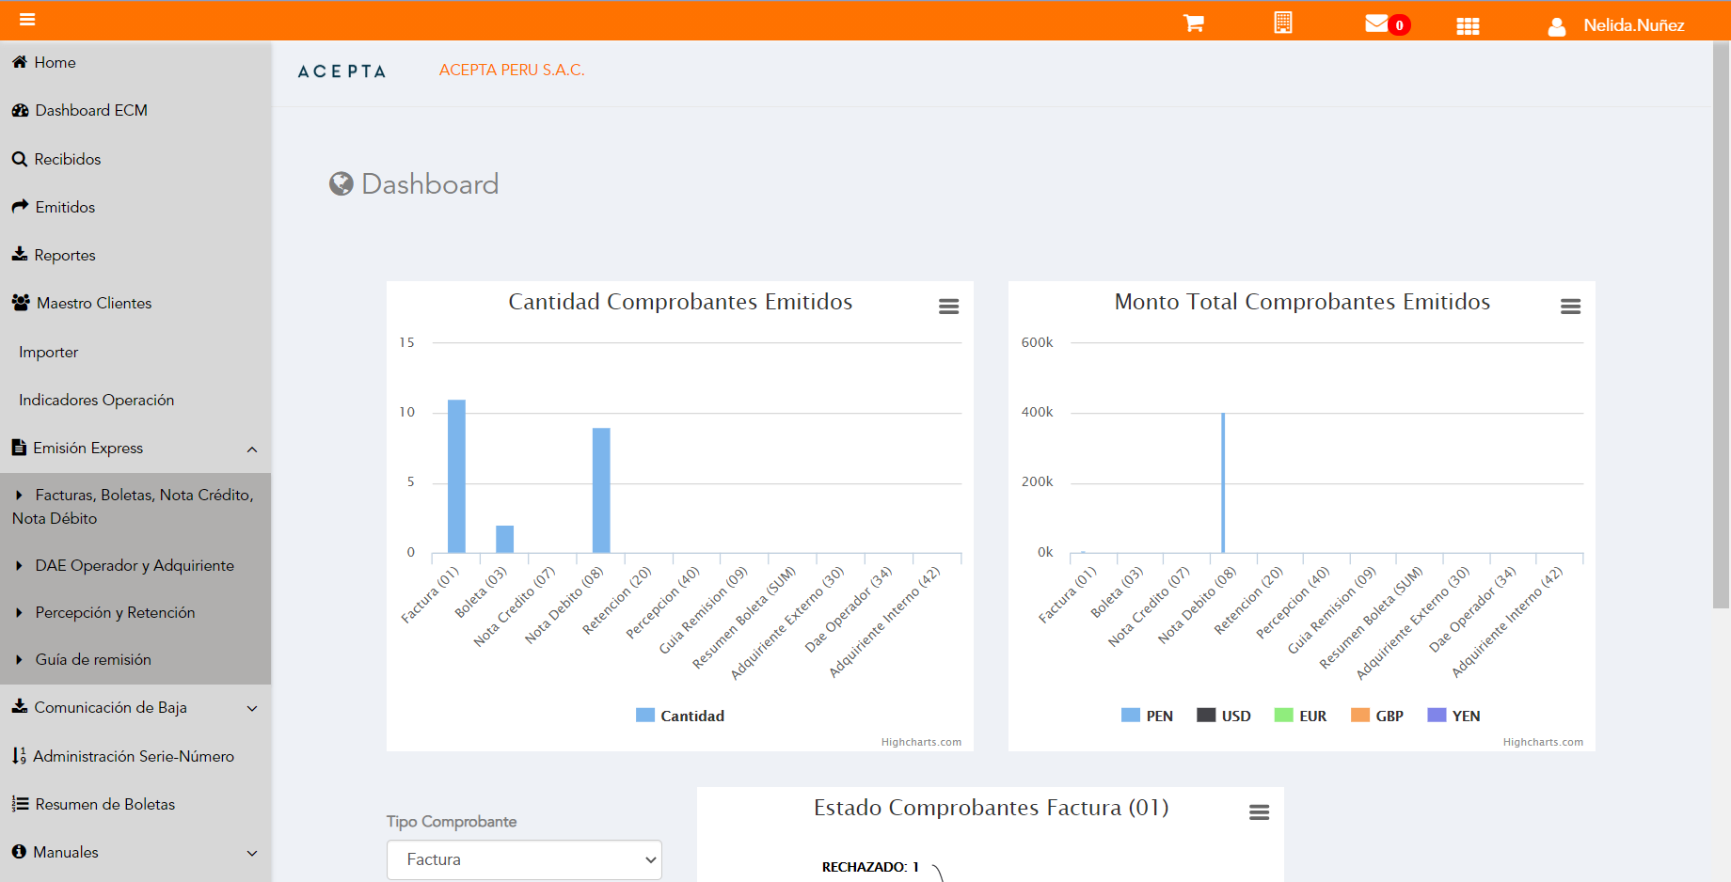

Click a subopción Facturas Boletas NotaCredito NotaDebito

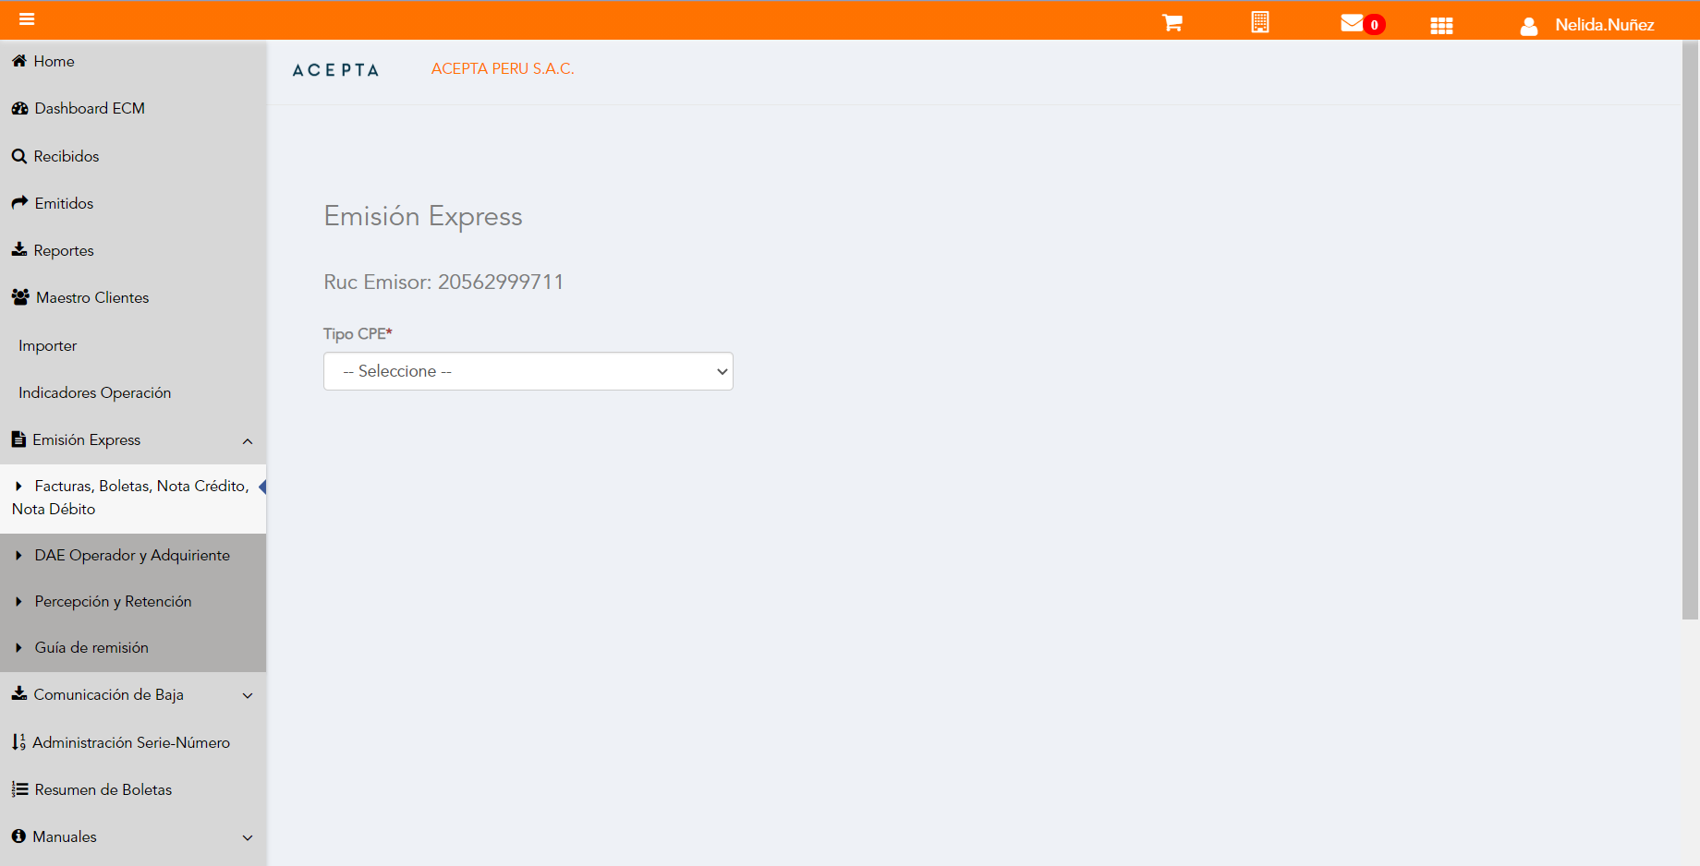

Selección Tipo de CPE

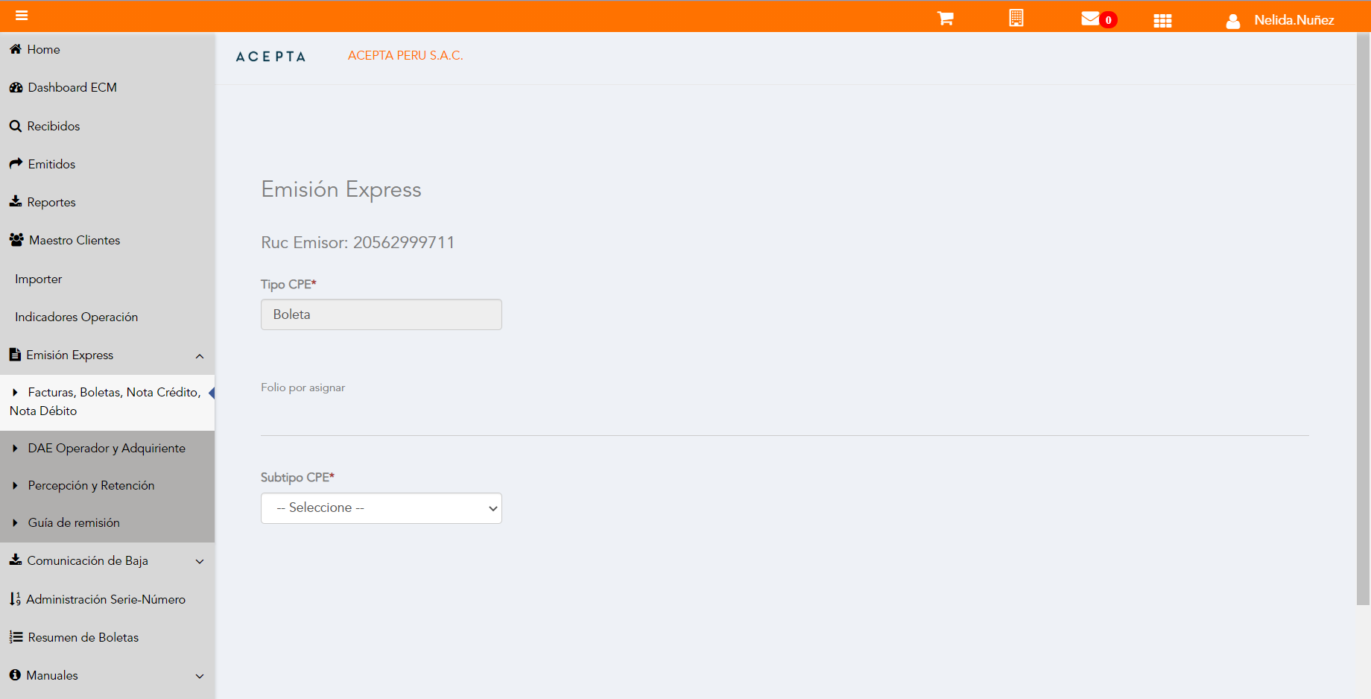

Selección Subtipo de CPE

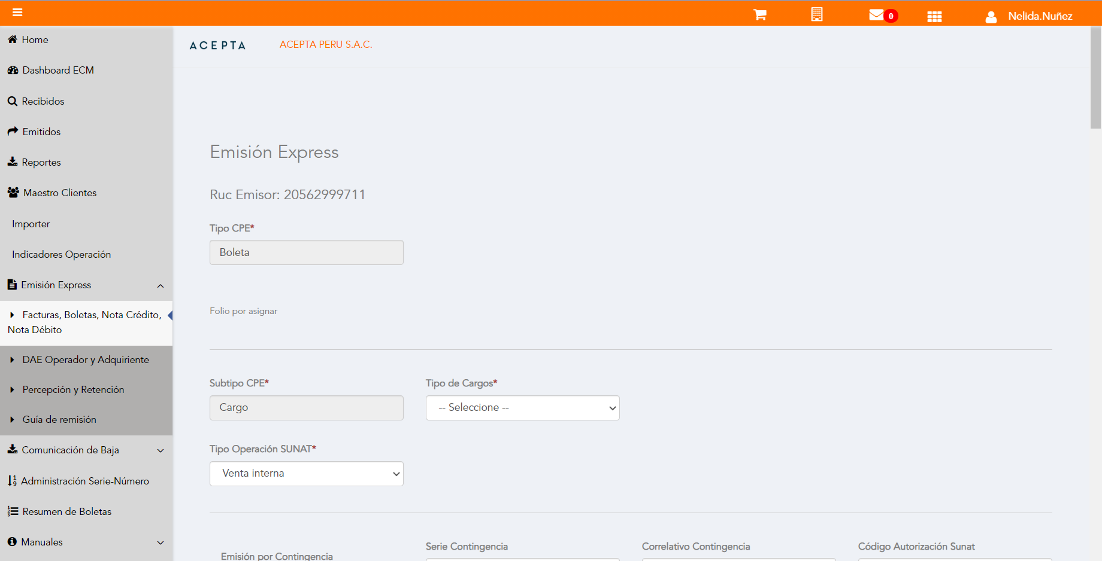

Seleccion Tipo Cargo

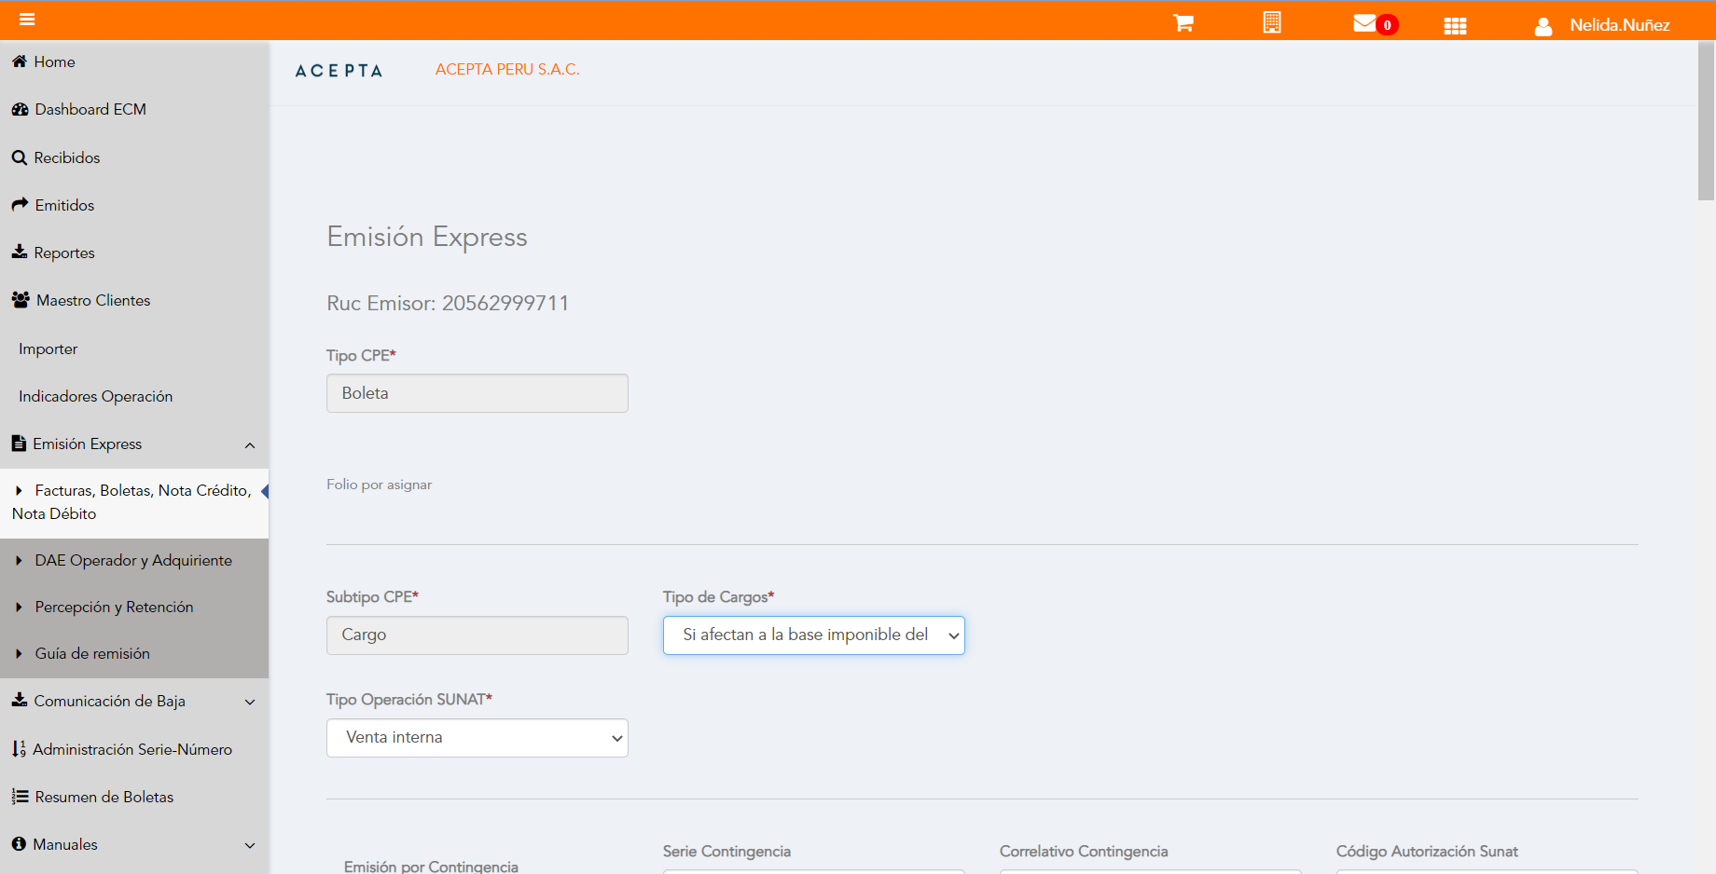

Se Agrega Fecha de Emisión

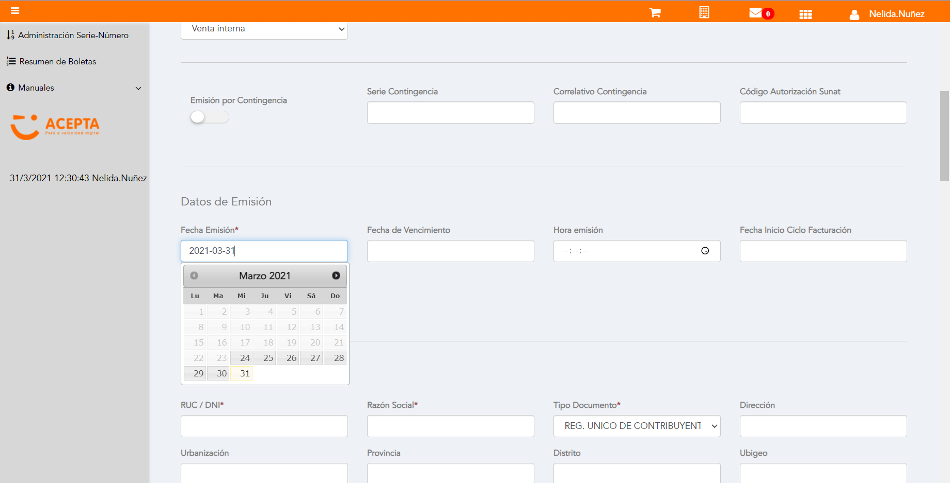

Datos de Receptor

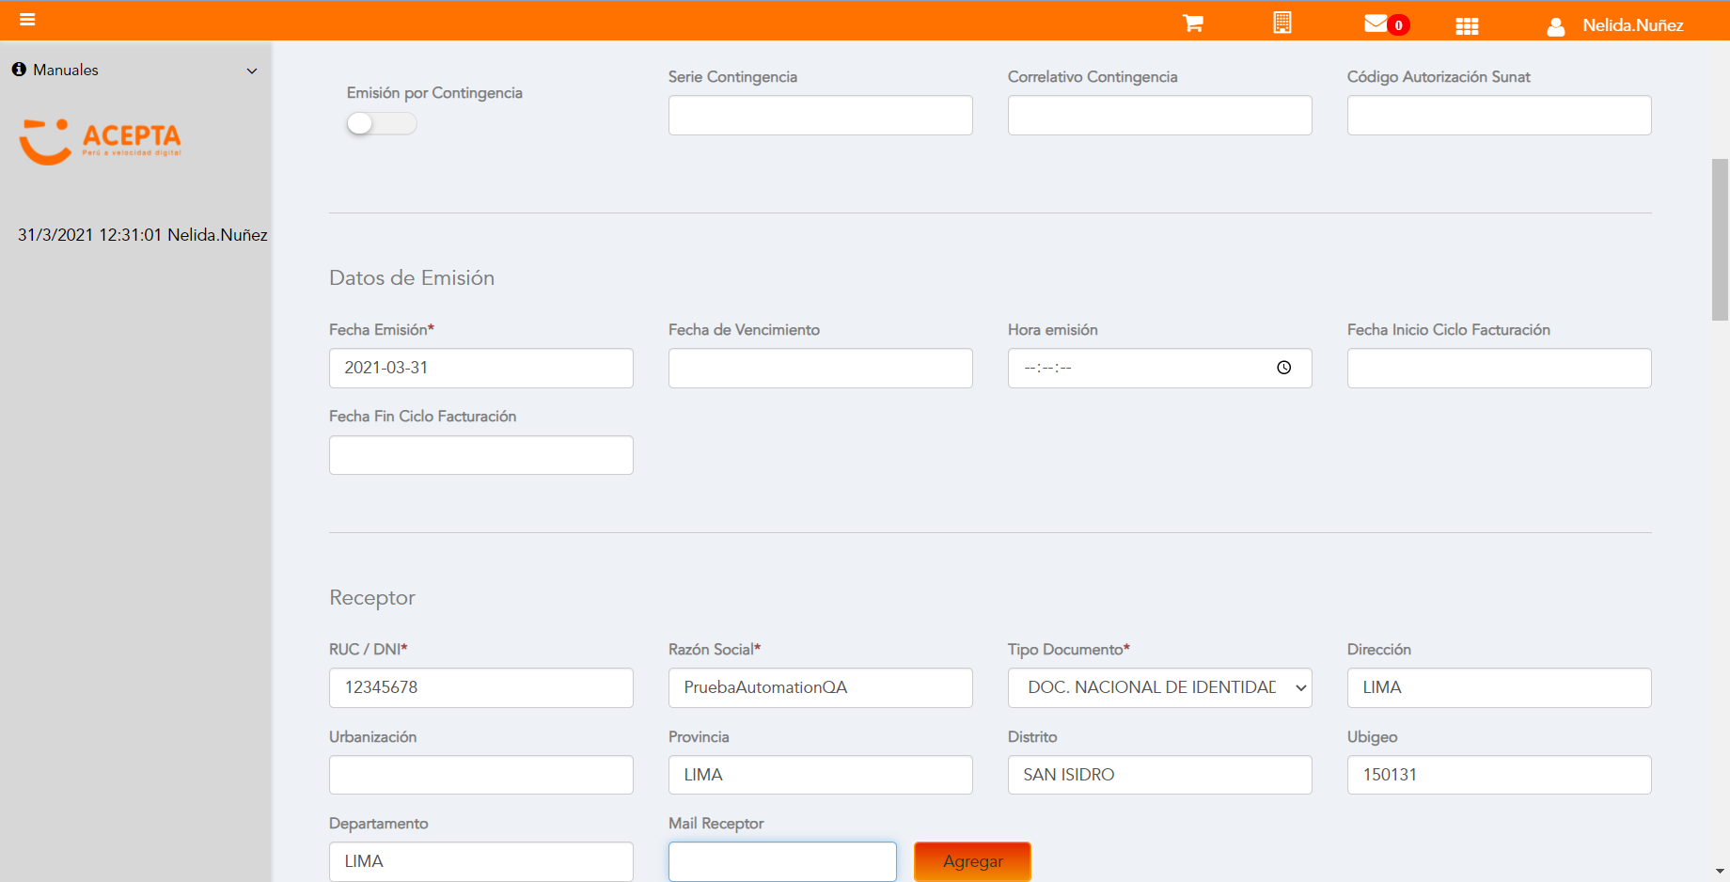

Datos de Receptor



Seleccion tipo de documento

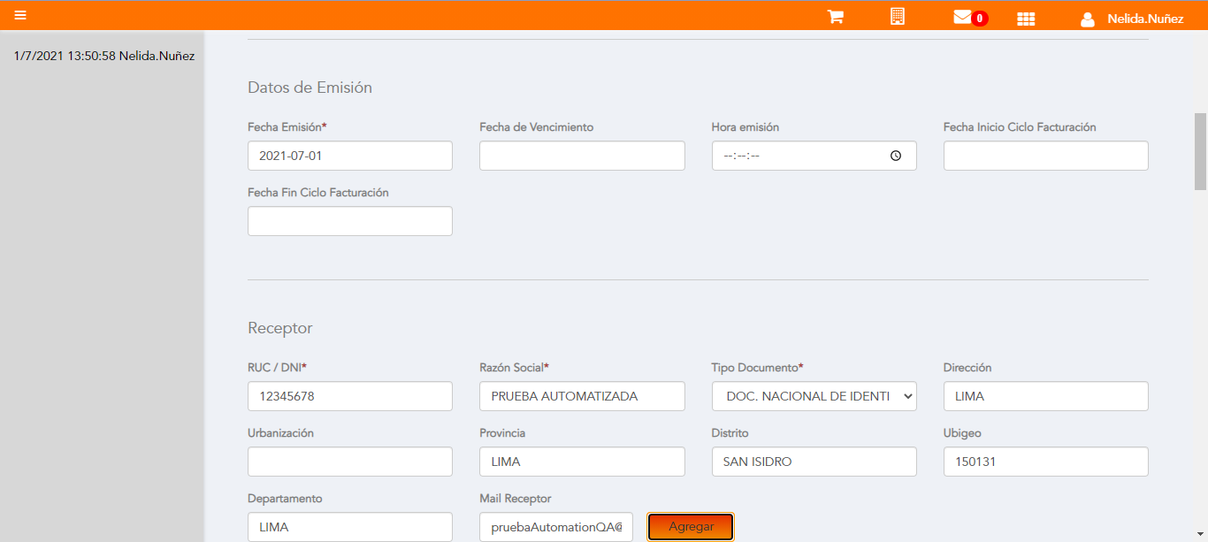

Cargo en Item

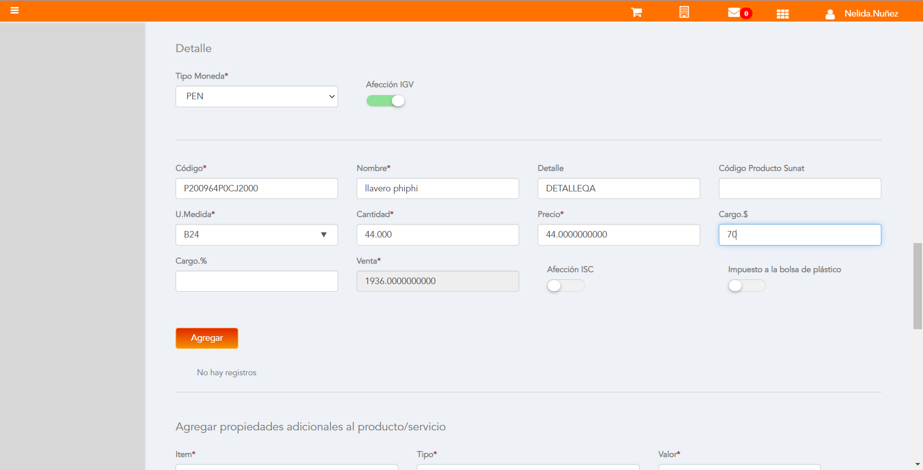

Se agrega Detalle de producto

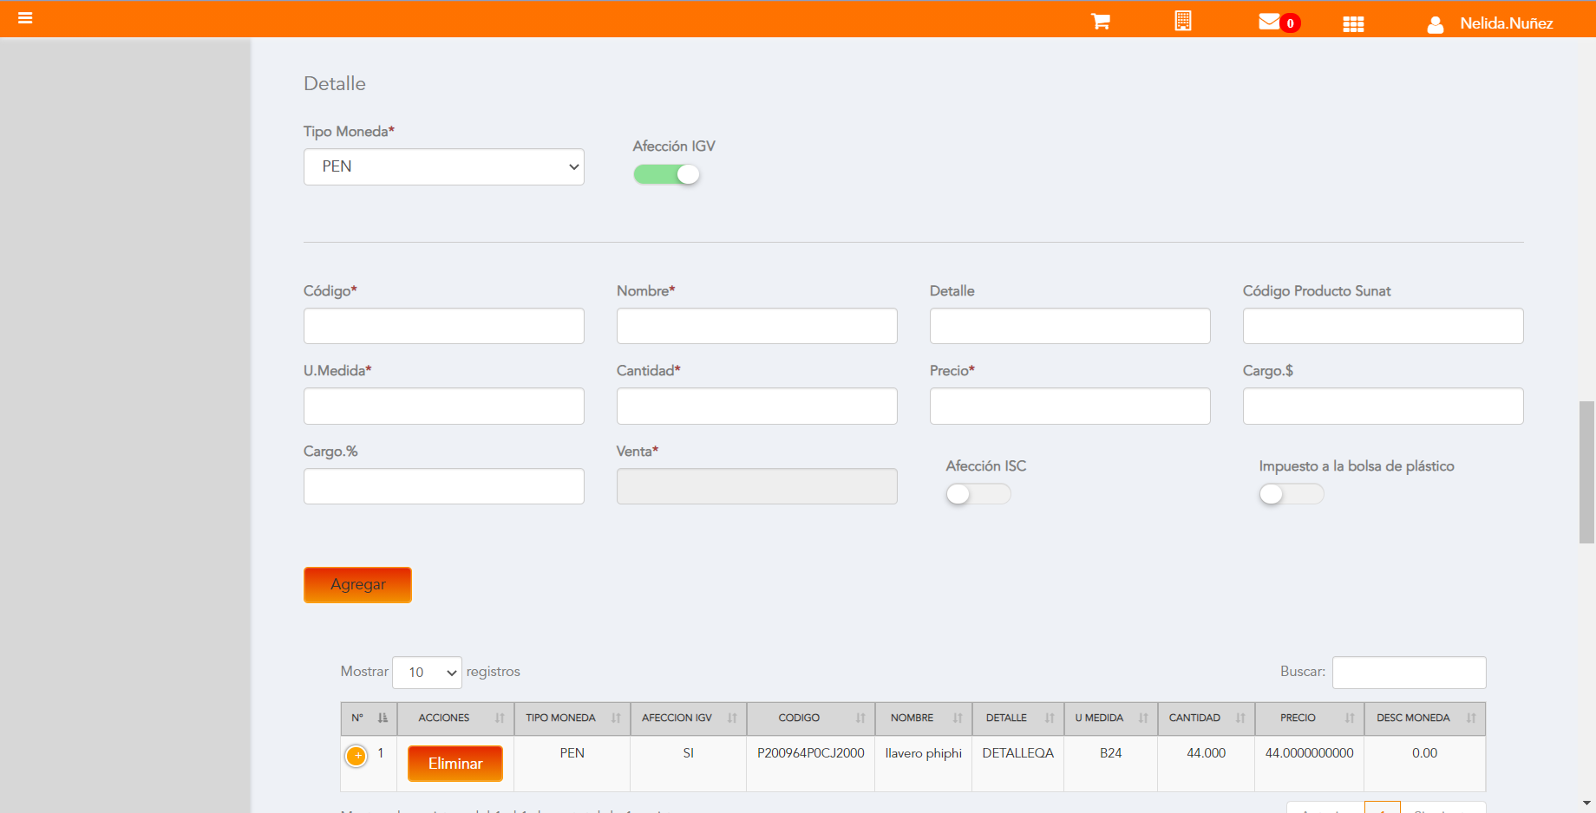

Click a botón Previsualizar

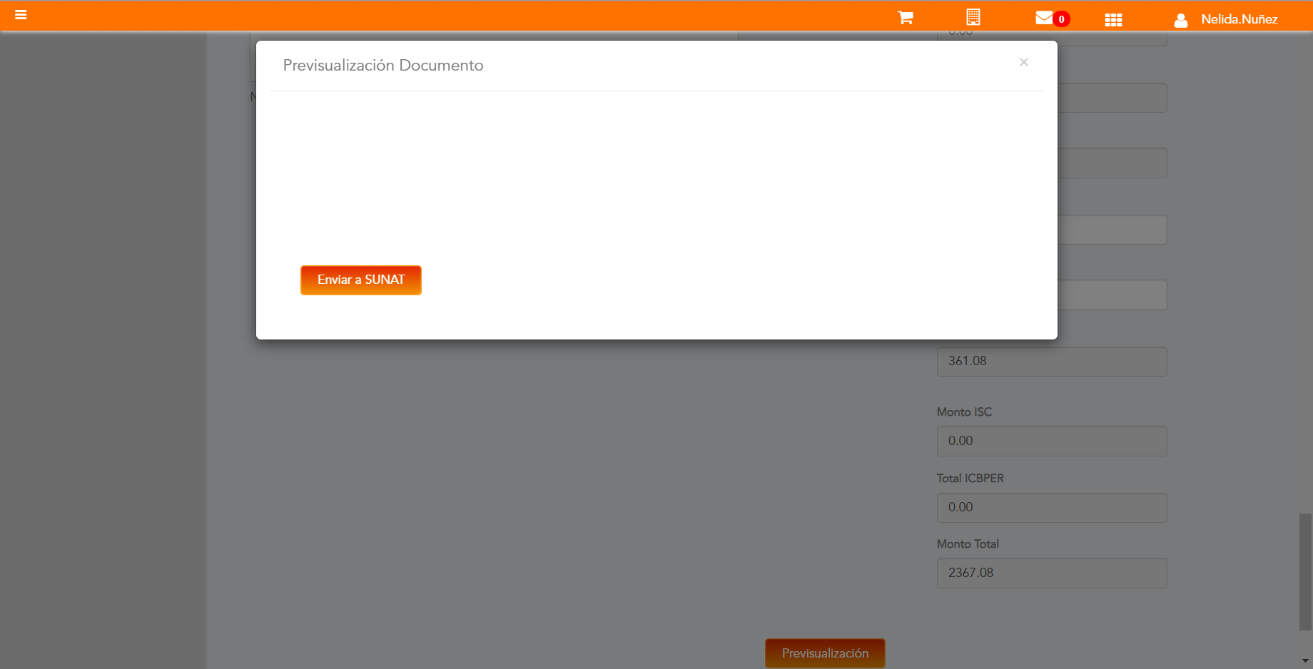

Click a botón Enviar a SUNAT

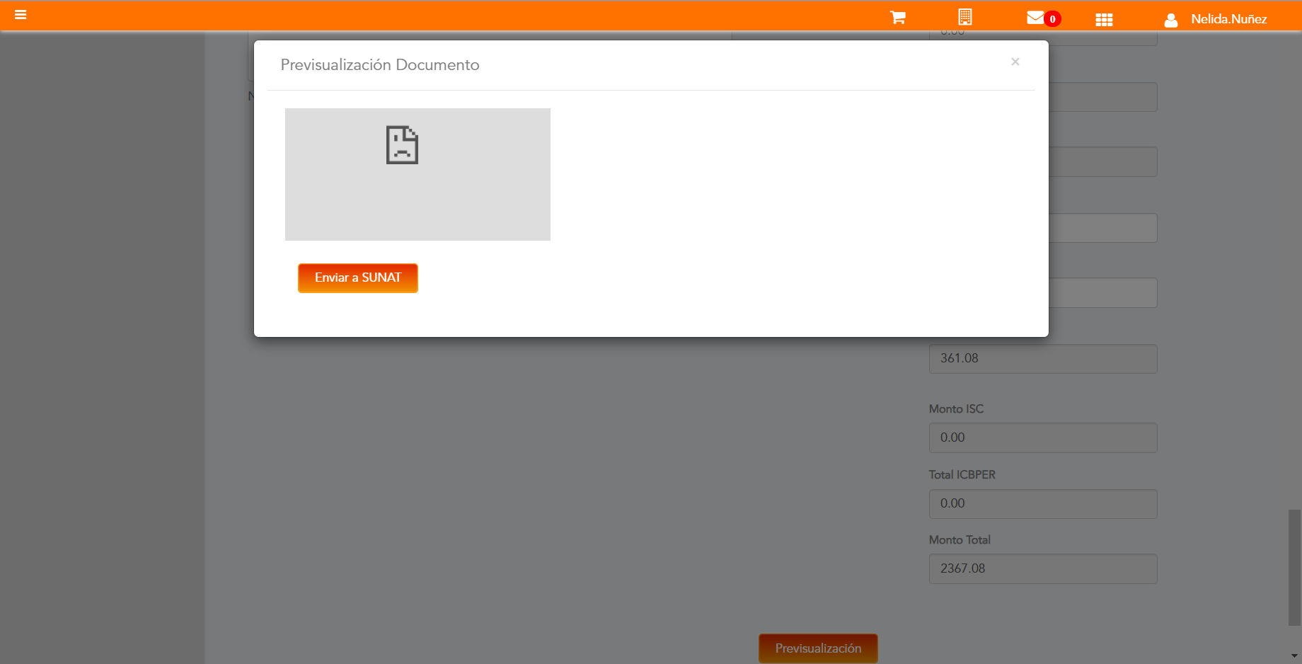

URL: http://qaacepta2108.acepta.pe/v01/2FAC773F830EED70F45E3247542DCE37F587F188?k=9d8403e4c80d991e879f03da318e3ecc

Número de CPE: BP0100000825

Traza de CPE

